- Thiết lập đường cơ sở cho từng dự án vừa sao chép.
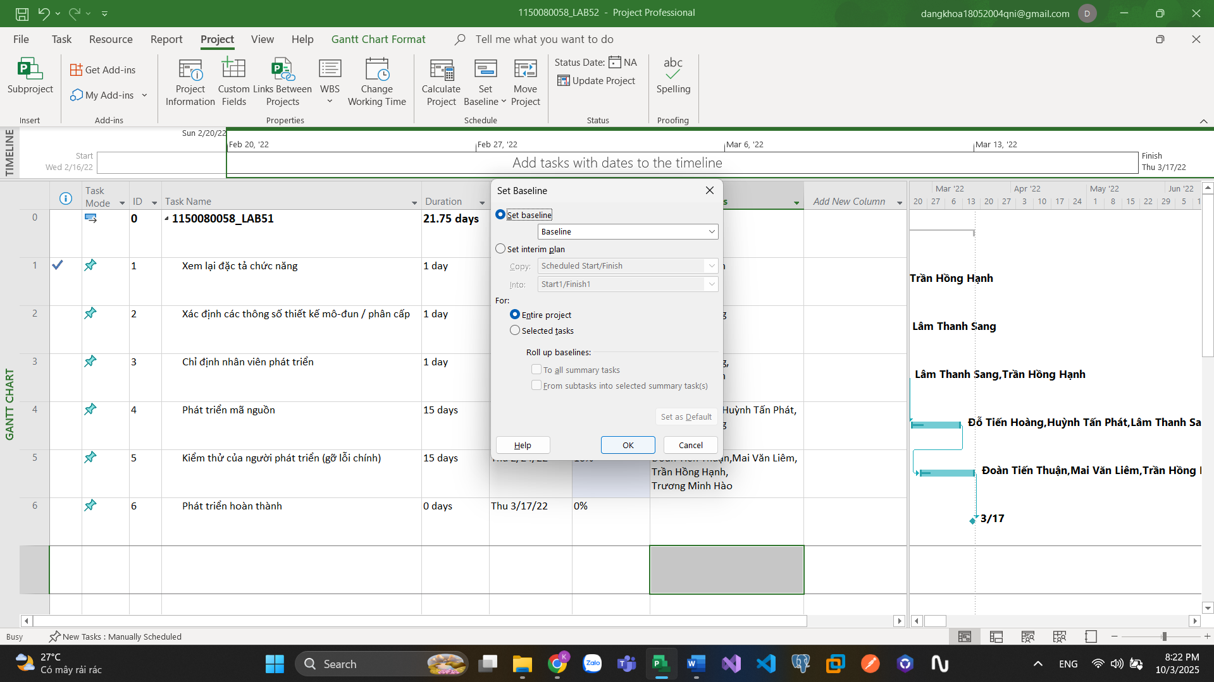
- Cập nhật tiến độ công việc cho các nhiệm vụ trong từng dự án vừa sao chép.
- Đặt ngày báo cáo trạng thái cho từng dự án.
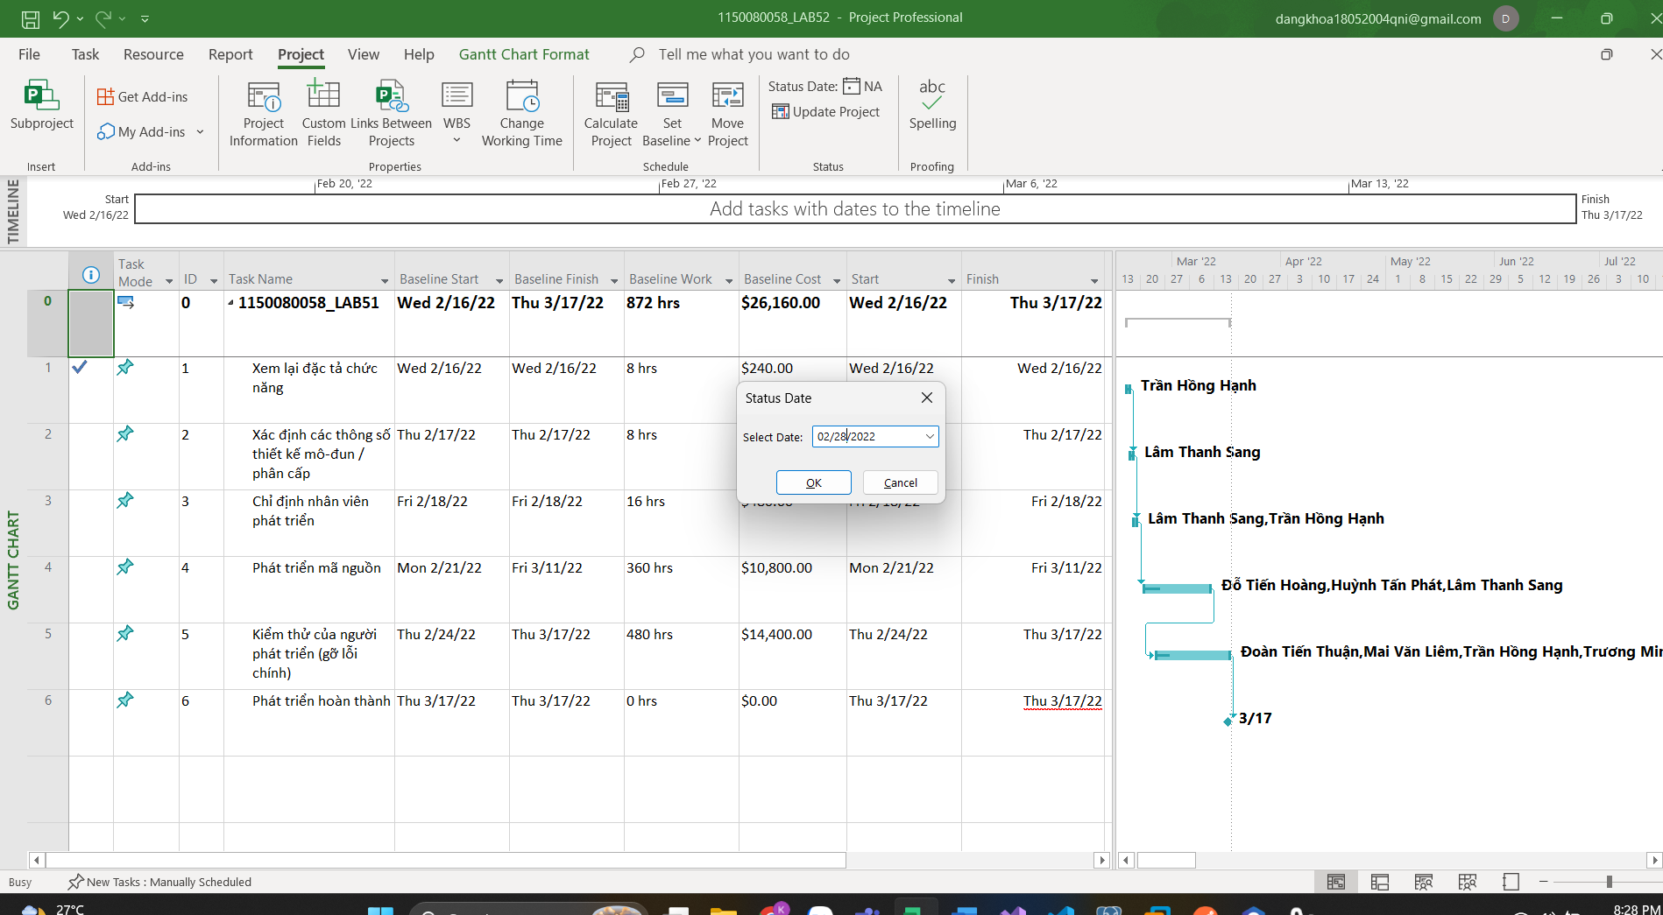
4. Viết báo cáo phân tích các giá trị thu được trong các tập tin
MSSV_LAB51_Tracking. docx và MSSV_LAB52_ Tracking.docx tương ứng.
4.1. Chọn một nhiệm vụ đã được cập nhật tiến độ,
Nhiệm vụ kiểm thử của người phát triển:
a. Xác định số giờ làm việc dự kiến, số giờ làm việc thực tế, số giờ làm việc còn lại và tỷ lệ % hoàn thành công việc của những người tham gia nhiệm vụ này?

b. Xác định số tiền dự kiến, số tiền đã trả và số tiền còn lại sẽ trả cho những người tham gia nhiệm vụ này?
c. Nhiệm vụ này chậm tiến độ, đúng tiến độ hay vượt tiến độ? Vì sao?
Nhiệm vụ này đúng tiến độ vì Baseline Finish giống với ngày Finish 17/3/2022.
4.2. Xác định chi phí đường cơ sở cho dự án?

4.3. Ta cần chi thêm (/tiết kiệm) bao nhiêu tiền để hoàn thành dự án? dự kiến sẽ vượt quá (/thấp hơn) ngân sách bao nhiêu đô la khi dự án hoàn thành?
Số liệu cho thấy EAC của dự án 26160$, BAC là 26160$ và VAC bằng 0 nên không vượt ngân sách hay dư.
4.4. Nếu dự án trễ (/vượt) tiến độ, hãy cho biết dự án kéo dài thêm (/rút ngắn) bao nhiêu ngày và tỷ lệ % trễ (/vượt) tiến độ?
Nhiệm vụ xác định nhóm kiểm thử có baseline finish giống với finish: 17/3/2022 nên dự án không trễ hay vượt tiến độ.
Tỉ lệ trễ/ vượt tiến độ: 0%

4.5. Xuất báo cáo các giá trị thu được ra tập tin định dạng Excel, sau đó sao chép đồ thị và dữ liệu vào tập tin .docx.

